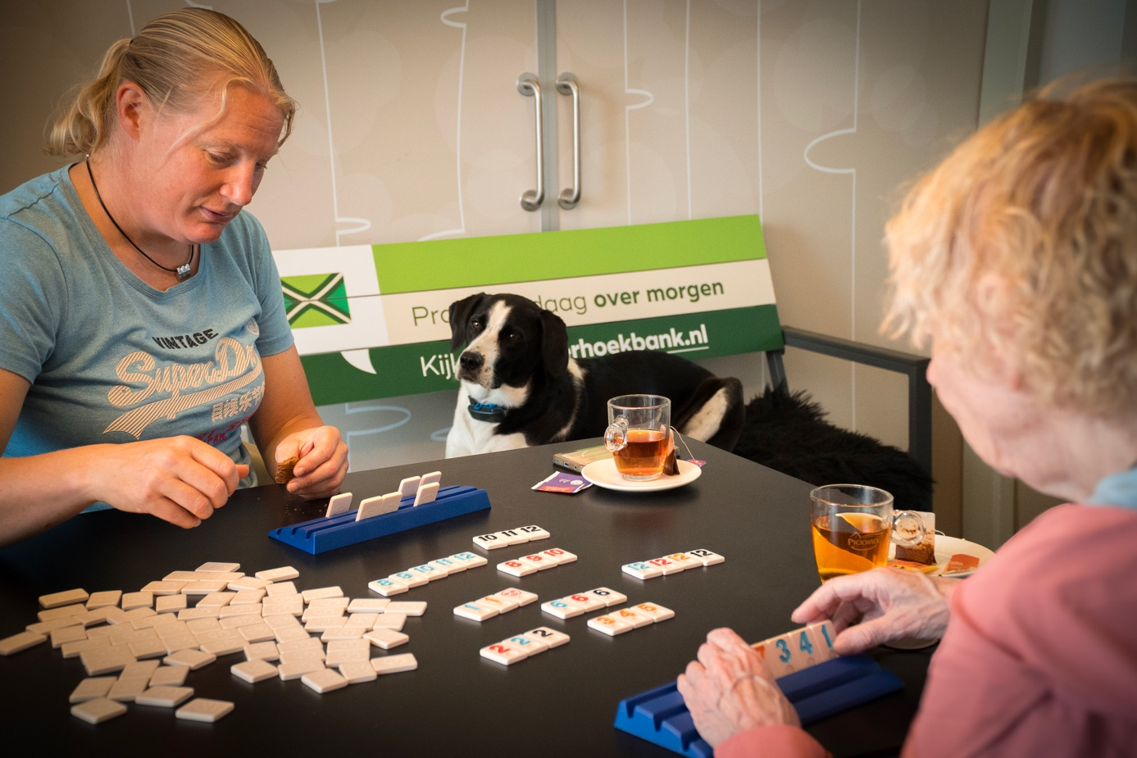

Chantal Papen

‘Omzien naar elkaar, daar profiteren we allemaal van’

Mensen met elkaar verbinden, dat is het werk van Chantal Papen. Als dorpsverbinder in Beltrum zorgt zij dat inwoners elkaar weten te vinden – met leuke initiatieven en praktische hulpvragen. “Eigenlijk gaat het om op een laagdrempelige manier naar elkaar omzien”, zegt Chantal. Voorbeelden genoeg: de technische pensionado’s die elkaar treffen in het Repair Café om kapotte spullen voor buurtgenoten te maken, mensen met een beperking die via Chantal een maatje vonden om samen leuke dingen te ondernemen, of de volwassen LEGO-fanaat die met haar ondersteuning een LEGO-theek startte en zijn hobby kan delen met de jeugd. “Voor oudere inwoners kan actief meedoen enorm helpen om langer fit en actief te blijven”, legt Chantal uit. “Het mooie is dat iedereen daarbij zijn of haar eigen talenten kan inzetten. Daarmee dring je eenzaamheid en afhankelijkheid terug. Omzien naar elkaar kan je ook letterlijk buiten de zorg houden, want je kunt op iemand terugvallen.” De cijfers laten dat ook zien. Eind juni stond in De Volkskrant een artikel waarin krachtverbinder Maria Mekes uit Limburg vertelt over ons vak. Om de effecten meetbaar te maken, liet zij een kosten-batenanalyse uitvoeren. Daaruit bleek dat elke euro die wordt geïnvesteerd in ‘dorpsverbinding’ de samenleving gemiddeld zes euro oplevert. Niet alleen omdat zorgverzekeraars minder kosten maken door minder huisartsbezoeken, wijkzorg, ggz en medicatie, maar ook doordat gemeenten lagere zorguitgaven hebben en mensen zelf langer zelfstandig en vitaal blijven. Geweldig toch? Zeker nu de zorg opnieuw moet worden ingericht tegen de achtergrond van de dubbele vergrijzing. Omzien naar elkaar, daar profiteren we allemaal van.”

Omzien naar elkaar begint met iets kleins. Een praatje, een gebaar, een helpende hand. Wat kun jij vandaag doen voor iemand in je buurt? Ga het gesprek aan over morgen en maak samen het verschil.

Meer weten?
Kijk op achterhoekbank.nl

